

毕业设计（论文）
开题报告

题目名称：基于Web的软件工程辅助学习系统
——学习内容及用户管理
院系名称：计算机学院
班 级：软件114
学 号：201100834421
学生姓名：杨恒
指导教师：陆筱霞

2015年3月

一、立论依据
课题来源及研究的目的和意义
随着互联网技术的高速发展，旧的教育模式已经不仅仅是当前教育的主流，互联网教育的模式（E-learning）正在兴起。
随着互联网技术的兴起，人们的生活方式也发生了翻天覆地的改变。科技，医疗，交通，现如今人们的一切日常生活都离不开计算机和互联网。传统的教育模式也已经不能满足当前的教育，互联网教育也随之逐渐兴起。
互联网教育即为在线学习，是基于计算机技术，网络技术和多媒体技术等多种新兴技术结合的新型教育模式。这种教育模式给传统的教育模式带来了一种冲击。它具有许多传统教育模式所不具备的优点。随着技术的不断发展，在线学习必将成为一种常见的教育模式
所谓E-Learning，即为在线学习。是指在由通讯技术、微电脑技术、计算机技术、人工智能、网络技术和多媒体技术等所构成的电子环境中进行的学习，是基于技术的学习。
E-Learning概念一般包含三个主要部分：以多种媒体格式表现的内容；学习过程的管理环境；以及由学习者、内容开发者和专家组成的网络化社区。在当今快节奏的文化氛围中，各种机构都能够利用E -Learning 让工作团队把这些变化转变为竞争优势。企业通过实施E-Learning具有的优势：灵活、便捷，员工可以在任何时间、任何地点进行；通过消除空间障碍，切实降低成本；提高了学习者之间的协作和交互能力。
E-learning有着传统教育所不具备的优点：
一、在线学习——它更容易实现一对一的学与教之间交流
二、在线学习——它充分尊重学的个性、激发学的动机
在线学习的一个好处就是不受时间，地点，空间的限制，并且可以实现和现实当中一样的互动。使你及时不在学校也能随时随地的利用上网工具获得知识，并且可以系统的学习以及训练。这种立体的多媒体的交互式学习方式可以激发学生的学习兴趣，从沉闷的课堂氛围中解脱出来。利用丰富的互联网资源，学生可以更有效的获取知识。

二、文献综述
课题研究领域的发展现状及可能的应用领域
目前，E-learning不仅在国外，在国内也逐渐兴起。比如：慕课网，沪江网校等等，在很多大学中也推出了网上学习平台。在国外已经有了非常多优秀的在线学习平台，中国的互联网发展的今天，在线学习也即将成为每一个学生的日常生活。随着技术的深入发展，E-learning经历了迅猛的发展，国内优秀的网络教育平台也不断涌现，比如慕课网，慕课网主要是IT领域的网络教育。而这个领域不论是在国内还是国外都是热门领域。同类型的网站中慕课之所以能脱颖而出，靠的不仅是免费。慕课的CEO陈志峰的观点是：免费只是一种营销手段，慕课网能够走多远取决于提供什么样的用户价值。慕课网在成立之初，我们的定位很清晰：以提升用户能力为目标，培养实用型互联网人才。这也是网络学习需要做到，通过网络学习用户能够提高自己对应的能力这才是最重要的。学习内容的即时更新是网络学习的优势，这样可以做到学到的是最新最实用的知识。而传统的书籍因为编写和出版的缘故，信息总会落后一些。而网络学习对用户的管理也比传统的教学更有优势，传统的教育主要依靠教师，而教师不可能照顾到每个学生。网络学习完全不用担心这个问题，每个人都有独立的账户，网站会对每个人的学习进度实时追踪，你所有的学习情况一览无余。网络学习的前景是非常广阔的，这种新型的学习模式，必然会成为以后的主要教育模式之一。
在传统教育的课堂上学生学到的内容可能并不充分，这时在课下的辅助学习就变得尤为重要。在线的辅助学习可以很方便的让学生在课下也能利用网络进行本课程的重点学习，而不用盲目的查找资料，这样也便于统计学生的学习状态。更便于教师地学习计划进行调整。
研究本课题的目的
目前大规模在线开放课程是未来的趋势。本次课题就是基于web的软件工程辅助学习系统，随着互联网的发展，我们的生活和学习已经越来越离不开互联网，使用网络也可以让我们的学习更加方便和轻松。在网络中可以学习同时可以实现无纸化操作，更加方便和环保。另外，利用计算机的处理和统计能力，教师也能更及时、准确地了解学生的学习状况，从而根据学生的实际情况调整教学内容和教学进度。本系统开发的目的是服务于软件工程双语示范课，主要包含课程辅助学习内容及用户管理和学生辅助学习两大部分。系统需要支持用户的录入、查询、在线学习和练习等，能够提供部分学习内容的双语对照，同时支持Android客户端，能够很轻松、自然的让学生学习专业英语，达到在不经意间掌握更多知识的目的。

三、研究内容
功能需求及设计框架
功能模块：
辅助学习内容及用户管理：
本模块包括包含辅助学习及用户管理两大内容。
辅助学习主要实现学生在课下的学习功能。这些学习资源由教师提供并由系统整合展示给学生，以供学生浏览课件、视频、论文及其他辅助学习材料。包括以下模块：
- 学习内容管理模块：学习是一个进行时，学习的内容是不断变化的，本模块支持管理员及教师对本学科下的课件，视频，论文及其他辅助学习材料进行管理。具体可以实现增加，修改以及删除这些学习资源。学生上传的资料由教师审核通过后发布这些也由教师管理。
- 学习内容推荐模块：教师可以发布学习资料。
- 双语支持模块：提供中英文文献的对照支持，可以只查看中文或者英文，也可以对照查看。
- 注册模块：供学生及教师注册本系统。可以获取学生基本资料，以便教师了解学生的基本信息。
- 登录模块：防止不合法用户进入系统，记录用户的登录时间，登录次数等信息。区别管理员及教师、学生，为不同用户提供不同的内容及权限。
- 用户管理模块：管理员管理用户的信息，对各个用户的信息能增加，删除，修改。且区别教师与学生之间在本系统中的权限。
图解各个模块的功能用例
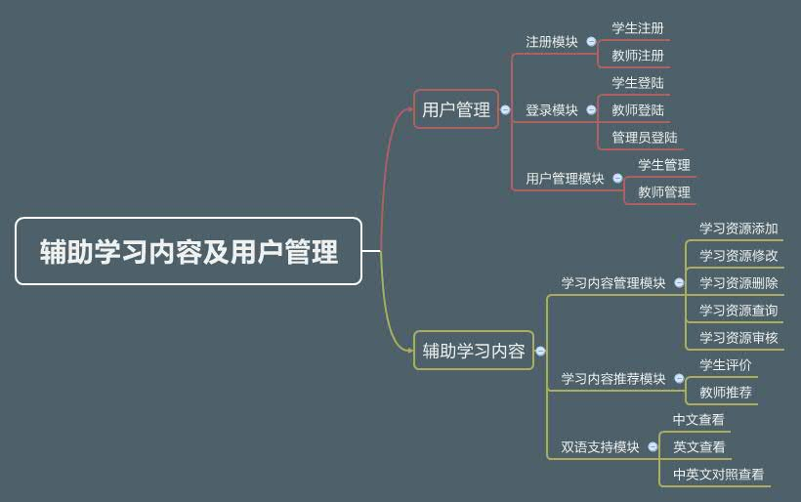
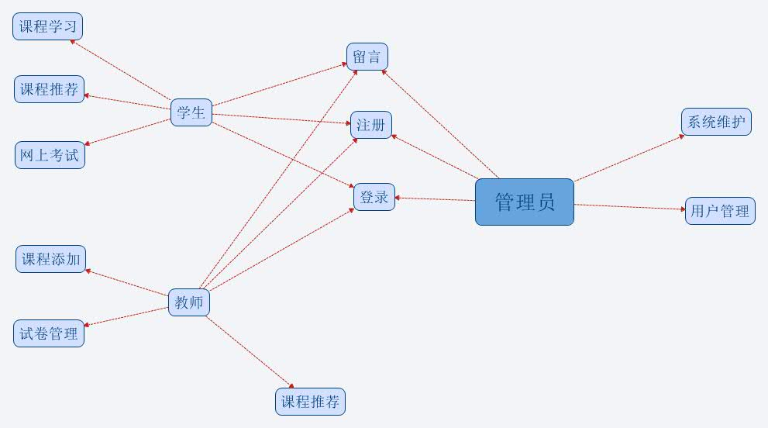

四、研究基础
所需实验手段、研究条件和实验条件
1．所需软件：
（1）windows 系统
（2）MyEclipse2014
（3）Tomcat 7.0
（4）MySql
（5）IE/Firefox浏览器
2．所需硬件：
（1）PC机.（开发）

五、计划进度
时间进度安排
第七学期:
1：2014年11月开始选择题目。
寒假期间：
1：2014年11月至2014年12月中旬查阅相关技术性书籍，进行技术储备，并进行文献的阅读。
实习期间：
1：2015年2月下旬到2015年3上旬，完成并提交文献综述，译文，开题报告。
2：2015年3月上旬到2015年4月初，完成项目详细设计，准备中期检查。
实习结束返校期:
3：2015年4月，完成编码，完成论文。
4：2015年5月末，毕业设计答辩。

六、参考文献
[1] 贾琳. SSH框架总结［M］. 廊坊师范大学出版社，2011.6
[2] 王国辉 等编著 Java Web开发实战宝典 清华大学出版社 2010
[3]（美）埃克尔著 陈昊鹏 译 Java编程思想 2007-6-1
[4] 昊斯特曼 (Horstmann Gay S.) , Gary Cornell Java核心技术 电子工业出版社
[5] 汪永明．基于B/S系统的在线考试系统.微机发展[M]．2004(1)：32-35
[6] 李刚 疯狂java讲义 电子工业出版社 2008
[7] 侯志荣 Web应用程序开发—算法分析与应用[M] ．北京:人民邮电出版社,2003．
[8] 约翰（2003）穆尔科斯基大师Java2 J2SE Java 1.4，卷71。电子工业出版社。
[9] 李刚. 疯狂JAVA讲义［M］. 人民邮电出版社，2011.3

